Styrene i:
Lokalforeningene
Yrkesforeningene
Fagmedisinske foreninger
Norsk medisinstudentforening
Regionsutvalg

Deres ref.: Vår ref.:12/1623 Dato: 25.2.2013

Landsstyresak – Forslag til arbeidsprogram 2013 - 2015

På landsstyremøtet i 2011 ble det besluttet å dele Prinsipp- og arbeidsprogrammet i to. Ett prinsipprogram som skulle peke på langsiktig visjon og verdier for virksomheten og ett arbeidsprogram som skulle være orientert mot områder som skulle vektlegges og hvilke strategiske målsettinger som søkes oppnådd i en toårs periode. Det var presisert at arbeidsprogrammet som en følge av omleggingen skulle være mer overordnet. Det vedtatte prinsipprogram gjelder i fire år, frem til 31.8.2015, mens arbeidsprogrammet er toårig og utløper 31.8.2013.

En gjennomgang av arbeidsprogrammet i sentralstyremøtet 20. februar i år viste at de mer overordnede områdene landsstyret valgte fortsatt er viktige og aktuelle. Sentralstyret anbefaler derfor at hovedinnretningen på arbeidsprogrammet for 2011 - 2013 også gjøres gjeldene for 2013- 2015, men at programmet justeres noe.

Endringene som foreslås er:

Under punktet Arbeide for en bedre helsetjeneste

Foreslås at følgende underpunkt utgår:
- «Samhandlingsreformen Legeforeningen skal påvirke beslutningsprosessene i samhandlingsreformen gjennom å utvikle og foreslå treffsikre virkemidler som støtter opp under intensjonen bak reformen»

og at punktet erstattes og intensjonene i det konkretiseres i følgende to underpunkter:
- «Opptrappingsplan og kvalitet i fastlegeordningen Samhandlingsreformen generelt og fastlegeforskriften spesielt innebærer nye krav og forventninger til fastlegene. Legeforeningen vil arbeide for en styrking av kapasiteten og kvaliteten i fastlegeordningen gjennom å arbeide for en opptrappingsplan for antall fastleger og etablering av et senter for allmennmedisinsk kvalitet – SAK».

- «Legevakt Mange kommuner sliter i dag med å tilby sine innbyggere et godt faglig tilbud på kveld og natt. Legeforeningen mener kvaliteten i legevaktstjenesten må styrkes og vil arbeide for en nasjonal legevaktsreform. Tilstrekkelig, stabil og kompetent bemanning og støttefunksjoner er en forutsetning for å kunne drive en legevakt av god kvalitet.»

Under punktet Arbeide for gode rammer for medisinsk yrkesutøvelse

Foreslås at følgende underpunkt
- «Faste stillinger for leger i spesialisering Legeforeningen skal arbeide for at hovedregelen om faste stillinger i offentlig sektor følges opp i sykehusene»

justeres noe, slik at den blir lydende:
- «Faste stillinger for leger i sykehus. Legeforeningen skal arbeide for at hovedregelen om faste stillinger i offentlig sektor følges opp i sykehusene, og at legefordelingssystemet avvikles i tråd med intensjonene.»

Med grunnlag i sentralstyrets behandling og vedtak sendes saken ut på ordinær høring til organisasjonsleddene. Det bes om innspill både til de foreslåtte endringer, og innspill til eventuelle andre saker til arbeidsprogrammet.

Høringsfrist settes til onsdag 10. april 2013.

Høringssvarene lastes opp under høringer på www.legeforeningen.no.

Med hilsen
Den norske legeforening

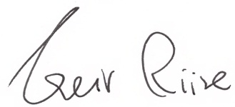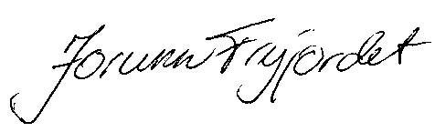

Geir Riise Jorunn Fryjordet
Generalsekretær Direktør samfunnspolitikk

Vedlegg:

Forslag til arbeidsprogram 2013 – 2015
Arbeidsprogram 2011 – 2013

